**Жаратылыстану және ауыл шруашылық ғылымдары саласындағы ғылым мен білімнің өзекті мәселелері**

**Актуальные проблемы науки и образования в области естественных и сельскохозяйственных наук**

16 февраля 2018 года в аудитории 420/2 корпуса СКГУ им. М. Козыбаева на секционном заседании VI Международной научно – практической конференции библиотекой была подготовлена книжная выставка изданий и публикаций ППС кафедры географии и экологии.

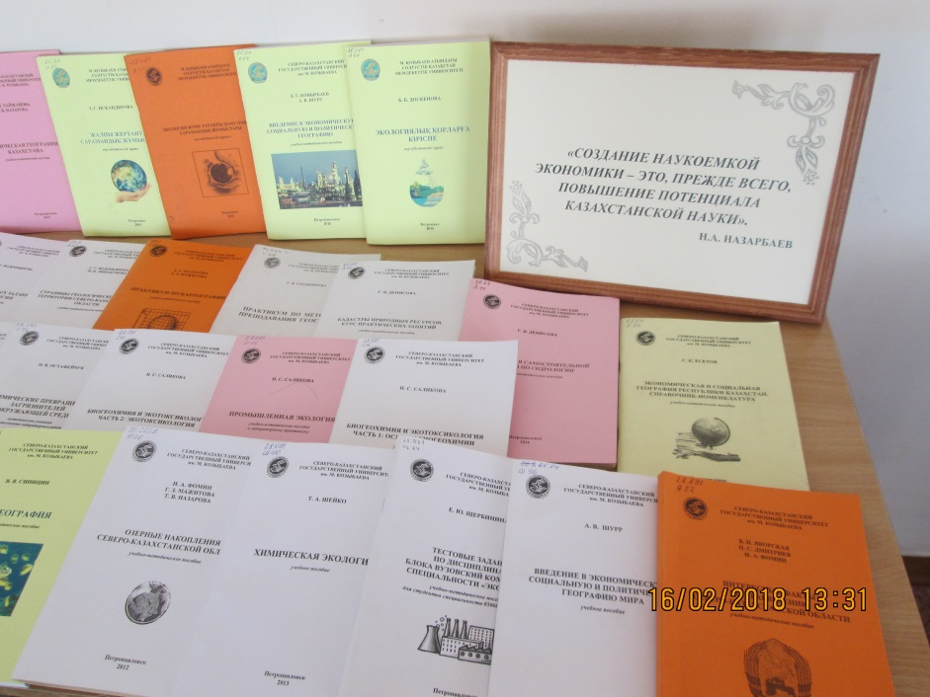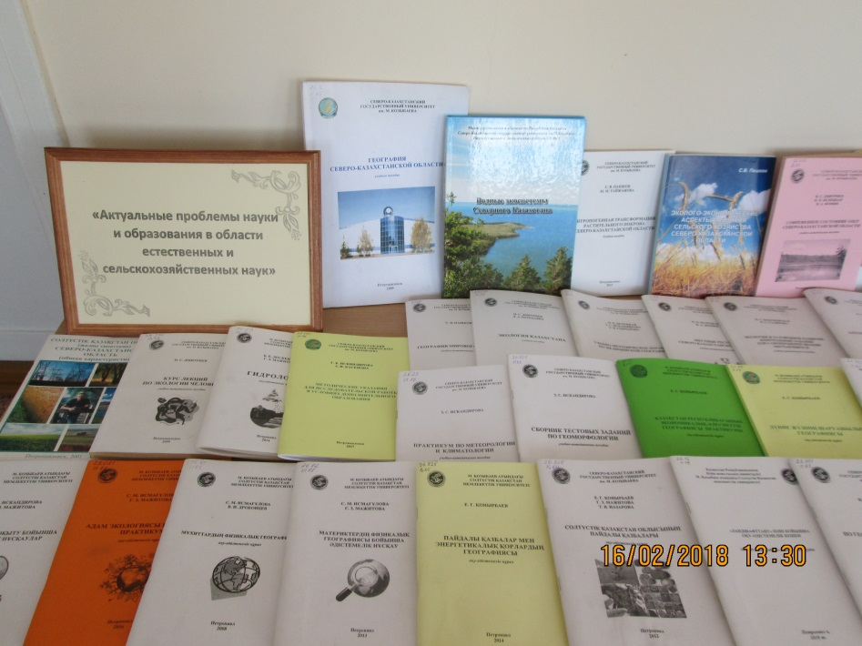

**Список литературы:**

Белецкая, Н. П. Местные ресурсы Северо-Казахстанской области [Текст]: учебно-методическое пособие / Н. П. Белецкая, И. А. Фомин. - Петропавловск: СКГУ им. М. Козыбаева, 2012. - 102 с. - ISBN 978-601-272-299-4

Белецкая, Н. П. Эколого-экономические аспекты энергосбережения [Текст]: учебное пособие / сост.: Н. П. Белецкая, И. А. Фомин, Т. В. Назарова. - Петропавловск: СКГУ им. М. Козыбаева, 2013. - 206 с. - ISBN 978-601-272-503-2

Белецкая, Н. П. Г.Д. Овчинников - основатель географической науки в Северном Казахстане [Текст]: учебно-методическое пособие / Н. П. Белецкая. - Петропавловск: СКГУ им. М. Козыбаева, 2015. - 82 с. - ISBN 978-601-272-812-5

Белецкая, Н. П. Учебно-методическое пособие по медицинской географии [Текст] / Белецкая Н.П., Искандирова З.С., Гончарова Т.В. - Петропавловск: СКГУ им. М. Козыбаева, 2009. - 164 с.

Бодуновская, Н. С. Оптимизация природной среды [Текст]: методические указания / Н. С. Бодуновская. - Петропавловск: СКГУ им. М. Козыбаева, 2013. - 140 с.

Булатова, А. С. Практикум по картографии [Текст]: учебно-методическое пособие / А. С. Булатова, Г. З. Мажитова. - Петропавловск: СКГУ им. М. Козыбаева, 2016. - 105 с. - ISBN 978-601-272-949-8

Булатова, А. С. Топография курсынан тапсырмалар жинағы [Текст] : оқу-әдістемелік құрал / Булатова А.С. - Петропавл : М. Қозыбаев атындағы СҚМУ, 2006. - 35 б.

Кириллов, В. Водные экосистемы Северного Казахстана [Текст] / В. Кириллов, Е. Зарубина [и др.]. - 3-е изд., испр. - Петропавловск: Полиграфия, 2011. - 138 с.: ил.

Дмитриев, П. С. Современное состояние озёр Северо-Казахстанской области [Текст]: учебно-методическое пособие / П. С. Дмитриев, Н. П. Белецкая, И. А. Фомин. - Петропавловск: СКГУ им. М. Козыбаева, 2015. - 83 с. - ISBN 978-601-272-782-1

Водопьянова, С. Г. Задания для самостоятельной работы студентов по минералогии [Текст]: учебно-методическое пособие / С. Г. Водопьянова. - Петропавловск: СКГУ им.М.Козыбаева, 2007. - 55 с.

Водопьянова, С. Г. Топонимика Казахстана [Текст]: учебно-метод. пособие для студ. спец. "География", "История и география" / Водопьянова С.Г. - Петропавловск: СКГУ им. М. Козыбаева, 2006. - 60 с.

Водопьянова, С. Г. Полезные ископаемые Северо-Казахстанской области [Текст]: учебно-метод. пособие / С. Г. Водопьянова, Т. В. Гончарова. - Петропавловск: СКГУ им. М.Козыбаева, 2009. - 68 с.

Водопьянова, С. Г. Радиационное загрязнение окружающей среды Северо-Казахстанской области [Текст]: учебное пособие / С. Г. Водопьянова, С. Г. Мажитова, Т. В. Назарова. - Петропавловск: СКГУ им. М. Козыбаева, 2012. - 90 с. - ISBN 978-601-272-305-2

Водопьянова, С. Г. Практикум по геологии [Текст]: учебное - методическое пособие / С. Г. Водопьянова, Г. З. Мажитова, Т. В. Назарова. - Петропавловск: СКГУ им.М.Козыбаева, 2013. - 110 с. - ISBN 978-601-272-537-7

Водопьянова, С. Г. Страницы геологической истории территории Северо-Казахстанской области [Текст]: учебно-методическое пособие / С. Г. Водопьянова, И. Н. Лиходумова. - Петропавловск: СКГУ им. М. Козыбаева, 2014. - 84 с. - ISBN 978-601-272-649-7

Водопьянова, С. Г. Топонимика [Текст]: учебно-методическое пособие / С. Г. Водопьянова, Т. В. Назарова. - Петропавловск: СКГУ им. М. Козыбаева, 2015. - 141 с. - ISBN 978-601-272-851-4

География Северо-Казахстанской области [Текст]: учебное пособие для студ . ВУЗа. - Петропавловск: СКГУ им. М. Козыбаева, 2009. - 125 с.

Гордиянова Г.В. Практикум по методике преподавания географии [Текст] / Гордиянова Г.В. - Петропавловск: СКГУ, 2006. - 70 с.

Дмитриев, П. С. Учение об окружающей среде [Текст]: учебное пособие / П. С. Дмитриев. - Петропавловск: СКГУ им. М. Козыбаева, 2008. - 204 с.

Дмитриев, П. С. Курс лекций по экологии человека [Текст]: учебно-методич. пособие / П. С. Дмитриев. - Петропавловск: СКГУ им. М.Козыбаева, 2009. - 50 с.

Дмитриев, П. С. Экология Казахстана [Текст]: учебное пособие / П. С. Дмитриев, Д. А. Бородавко. - Петропавловск: СКГУ им.М.Козыбаева, 2013. - 240 с. - ISBN 978-601-272-451-6

Денисова, Г. В. Практикум по гидрологии [Текст]: учебно-методическое пособие / Г. В. Денисова. - Петропавловск: СКГУ им.М.Козыбаева, 2013. - 150 с.

Денисова, Г. В. Задания для самостоятельной работы по гидрологии [Текст]: учебно-методическое пособие / Г. В. Денисова. - Петропавловск: СКГУ им.М.Козыбаева, 2014. - 150 с. - ISBN 978-601-272-720-3

Денисова, Г. В. Кадастры природных ресурсов. Курс практических занятий [Текст]: учебно-методическое пособие / Г. В. Денисова. - Петропавловск: СКГУ им. М. Козыбаева, 2014. - 160 с. - ISBN 978-601-272-642-8

Доскенова, Б. Б. Экологиялық қорларға кіріспе [Текст]: оқу-әдістемелік құрал / Б. Б. Доскенова. - Петропавл: М. Қозыбаев атындағы СҚМУ, 2016. - 81 б. - ISBN 978-601-322-030-7

Доскенова, Б. Б. Гидрология [Текст] : оқу-әдістемелік құрал / Б. Б. Доскенова, Г. З. Мажитова. - Петропавл: М. Қозыбаев атындағы СҚМУ, 2014. - 110 б. - ISBN 978-601-272-706-7

Есетов, С. К. Экономическая и социальная география Республики Казахстан. Справочник-номенклатура [Текст]: учебно-методическое пособие / С. К. Есетов. - Петропавловск: СКГУ им. М. Козыбаева, 2014. - 90 с. - ISBN 978-601-272-740-1

Искандирова, З. С. Геоморфология [Текст]: оқу-әдістемелік құрал / З. С. Искандирова. - Петропавл: М. Қозыбаев атындағы СҚМУ, 2006. - 39 б.

Искандирова, З. С. Практикум по метеорологии и климатологии [Текст]: учебно-метод. пособие / З. С. Искандирова. - Петропавловск: СКГУ им. М. Козыбаева, 2007. - 53 с.

|  |
| --- |
|  |

Искандирова, З. С. Географияны оқыту бойынша әдістемелік нұсқаулар [Текст]: оқу-әдістемелік құрал / З. С. Искандирова. - Петропавл: М. Қозыбаев атындағы СҚМУ, 2013. - 100 б. - ISBN 978-601-272-583-4

Экология және тұрақты даму пәнінің сарамандық жұмыстары [Текст]: оқу-әдістемелік құралы / Г. З. Мажитова [и др.]. - Петропавл: М. Қозыбаев атындағы СҚМУ, 2016. - 95 б. - ISBN 978-601-272-948-1

Искандирова, З. С. Жалпы жертану. Сарамандық жұмыстар [Текст]: оқу-әдістемелік құрал / З. С. Искандирова. - Петропавл: М. Қозыбаев атындағы СҚМУ, 2016. - 90 б. - ISBN 978-601-322-000-0

Искиндирова, Г. Б. Методические указания для исследовательской работы в условиях дополнительного образования [Текст] / Г. Б. Искиндирова, А. И. Касенова. - Петропавловск: СКГУ им. М. Козыбаева, 2017. - 70 с. - ISBN 978-601-322-041-3

Исмағулова, С. М. Материктердің физикалық географиясы бойынша әдістемелік нұсқау [Текст] / С. М. Исмағулова, Г. З. Мажитова. - Петропавл: М. Қозыбаев атындағы СҚМУ, 2013. - 86 б. - ISBN 978-601-272-548-3

Исмағұлова, С. М. Адам экологиясы бойынша практикум [Текст]: оқу-әдістемелік құрал / С. М. Исмағұлова, Г. З. Мажитова. - Петропавл: М. Қозыбаев атындағы СҚМУ, 2016. - 103 б. - ISBN 978-601-272-950-4

Исмағұлова, С. М. Мұхитардың физикалық географиясы [Текст]: оқу-әдістемеліқ құрал / С. М. Исмағұлова, В. И. Дробовцев. - Петропавл: М. Қозыбаев атындағы СҚМУ, 2008. - 131 б.

|  |
| --- |
|  |

Коломин, Ю. М. Озера Северо-Казахстанской области [Текст]: справочное пособие / Ю. М. Коломин. - Петропавловск: СКГУ, 2004. - 92 с.

Конырбаев, Е. Г. Практикум по экономической и социальной географии Республики Казахстан [Текст]: учебно-методическое пособие / Е. Г. Конырбаев, А. В. Шурр. - Петропавловск: СКГУ им.М.Козыбаева, 2009. - 115 с.

Конырбаев, Е. Г. Введение в экономическую, социальную и политическую географию [Текст]: учебно-методическое пособие / Е. Г. Конырбаев. - Петропавловск: СКГУ им. М. Козыбаева, 2016. - 105 с. - ISBN 978-601-322-029-1

Қонырбаев, Е. Г. Қазақстан республикасының экономикалық әлеуметтік географиясы практикумы [Текст]: оқу-әдестемелік құрал / Е. Г. Қонырбаев. - Петропавл: М. Қозыбаев атындағы СҚМУ, 2016. - 100 б. - ISBN 978-601-272-990-0

Қонырбаев, Е. Г. Дүние жүзінің шаруашылық географиясы [Текст]: оқу-әдістемелік құрал / Е. Г. Қонырбаев. - Петропавл: М. Қозыбаев атындағы СҚМУ, 2016. - 76 б. - ISBN 978-601-322-099-8:

Қонырбаев, Е. Г. Пайдалы қазбалар мен энергетикалық қорлардың географиясы [Текст] : оқу-әдістемелік құрал / Е. Г. Қонырбаев. - Петропавл: М. Қозыбаев атындағы СҚМУ, 2014. - 92 б. - ISBN 978-601-272-753:

"Ландшафттану" пәні бойынша оқу-әдістемелік кешен [Текст]: 050609 "География" мамандығы үшін / құраст.: Б. Б. Доскенова, А. Какпанова. - Петропавл: М. Қозыбаев атындағы СҚМУ, 2010. - 86 б.

Лысакова, Т. Н. Биоиндикационные методы исследования [Текст]: учебно-метод. пособие / Т. Н. Лысакова. - Петропавловск: СКГУ им. М.Козыбаева, 2009. - 161 с.

Лысакова, Т. Н. Оценка воздействия на окружающую среду [Текст]: курс лекций: учебно-методическое пособие / Т. Н. Лысакова. - Петропавловск: СКГУ им. М. Козыбаева, 2008. - 122 с.

Лысакова, Т. Н. Основы экологического нормирования и экспертиза [Текст]: учебно-методическое пособие / Т. Н. Лысакова. - Петропавловск: СКГУ им. М. Козыбаева, 2014. - 102 с. - ISBN 978-601-272-636-7

Лысакова, Т. Н. Социальная экология и устойчивое развитие [Текст]: учебно-методическое пособие / Т. Н. Лысакова. - Петропавловск: СКГУ им. М. Козыбаева, 2014. - 152 с. - ISBN 978-601-272-774-6

Лиходумова, И. Практикум по геохимии окружающей среды [Текст]: учебно-методическое пособие / И. Лиходумова, Т. А. Михеева. - Петропавловск: СКГУ им. М.Козыбаева, 2012. - 99 с. - ISBN 978-601-272-368-7

Лиходумова, И. Казахско-русский словарь физико-географических терминов [Текст]: учебно-методическое пособие / И. Н. Лиходумова, Т. В. Назарова, Г. З. Мажитова. - Петропавловск: СКГУ им.М.Козыбаева, 2013. - 149 б. - ISBN 978-601-272-475-2

Лиходумова, И. Учебная комплексная зональная (ландшафтная) практика [Текст]: учебно-методическое пособие / И. Лиходумова, Г. Мажитова, А. Т. Копылова. - Петропавловск: СКГУ им. М.Козыбаева, 2012. - 73 с. - ISBN 978-601-272-273-4

Мухамедгалиева, Р. Сборник тестовых заданий по географии для подготовки к промежуточной аттестации и контролю знаний [Текст] / Р. Мухамедгалиева, М. Герман. - Петропавловск: СКГУ им.М.Козыбаева, 2011. - 107 с.

Некрасов, М. С. Растения и животные из Красной книги Казахстана на территории Северо-Казахстанской области [Текст]: учебно-метод. пос. для студ. ЕГФ / Некрасов М.С.,Вилков В.С.,Адерихина В.Ю. - Петропавловск: СКГУ им.М.Козыбаева, 2007. - 69 с.

Некрасов, М. С. Стратегия адаптаций растений и животных к условиям среды в Северо-Казахстанской области [Текст]: учебно-метод. пособие / М. С. Некрасов, В. С. Вилков, В. Ю. Адерихина. - Петропавловск: СКГУ им.М.Козыбаева, 2009. - 136 с.

Пашков, С. В. Эколого-экономические аспекты развития сельского хозяйства Северо-Казахстанской области [Текст]: учеб. пос. для студ. спец. 050116"География" и 050608 "Экология" / С. В. Пашков. - Петропавловск: СКГУ им.М.Козыбаева, 2008. - 168 с.

Пашков, С. В. География мирового хозяйства [Текст]: учебно - методич. пособие / С. В. Пашков. - Петропавловск: СКГУ им. М. Козыбаева, 2009. - 233 с.

Пашков, С. В. Антропогенная трансформация растительного покрова Северо-Казахстанской области [Текст]: учебное пособие / С. В. Пашков, М. М. Тайжанова. - Петропавловск: СКГУ им. М. Козыбаева, 2012. - 177 с.

Саликова, Н. С. Промышленная экология [Текст]: учебно-методическое пособие к лабораторному практикуму / Н. С. Саликова. - Петропавловск : СКГУ им.М.Козыбаева, 2014. - 166 с. - ISBN 978-601-272-689-3

Саликова, Н. С.Биогеохимия и экотоксикология [Текст]: учебное пособие / Н. С. Саликова. - Петропавловск: СКГУ им. М.Козыбаева, 2011 - .

Ч.1 : Основы биогеохимии / Н. С. Саликова. - 242 с. - ISBN 978-601-272-0 98-3

|  |
| --- |
|  |

Саликова, Н. С.Биогеохимия и экотоксикология [Текст]: учебное пособие / Н. С. Саликова. - Петропавловск: СКГУ им. М.Козыбаева, 2009 - .

Ч.2 Экотоксикология. - 203 с.

Синицин, В. В. Физическая география океанов [Текст]: учебно-методическое пособие / В. В. Синицин. - Петропавловск: СКГУ им. М. Козыбаева, 2014. - 160 с. - ISBN 978-601-272-738-8

Синицин, В. В. Биогеография [Текст]: учебно-методическое пособие / В. В. Синицин. - Петропавловск: СКГУ им. М. Козыбаева, 2016. - 110 с. - ISBN 978-601-322-017-8

Тайжанова, М. М. Физическая география Казахстана [Текст]: учебно-методическое пособие / М. М. Тайжанова, Т. В. Назарова. - Петропавловск: СКГУ им. М. Козыбаева, 2015. - 90 с. - ISBN 978-601-272-852-1

Шурр , А. В. Рекреационная география [Текст]: учебное пособие / А. В. Шурр . - Петропавловск: СКГУ им.М.Козыбаева, 2011. - 163 с.

Шурр, А. В. Введение в экономическую, социальную и политическую географию мира [Текст]: учебное пособие / А. В. Шурр. - Петропавловск: СКГУ им. М. Козыбаева, 2013. - 154 с. - ISBN 978-601-272-578-0

Яворская, В. Н. Интересные факты по краеведению Северо-Казахстанской области [Текст]: учебно-методическое пособие / В. Н. Яворская, П. С. Дмитриев, И. А. Фомин. - Петропавловск: СКГУ им. М. Козыбаева, 2016. - 180 с. - ISBN 978-601-272-94697

Экология және тұрақты даму пәнінің сарамандық жұмыстары [Текст]: оқу құралы / құраст. З. С. Искендирова. - Петропавл: М. Қозыбаев атындағы СҚМУ, 2011. - 105 б. - ISBN 978-601-272-120-1